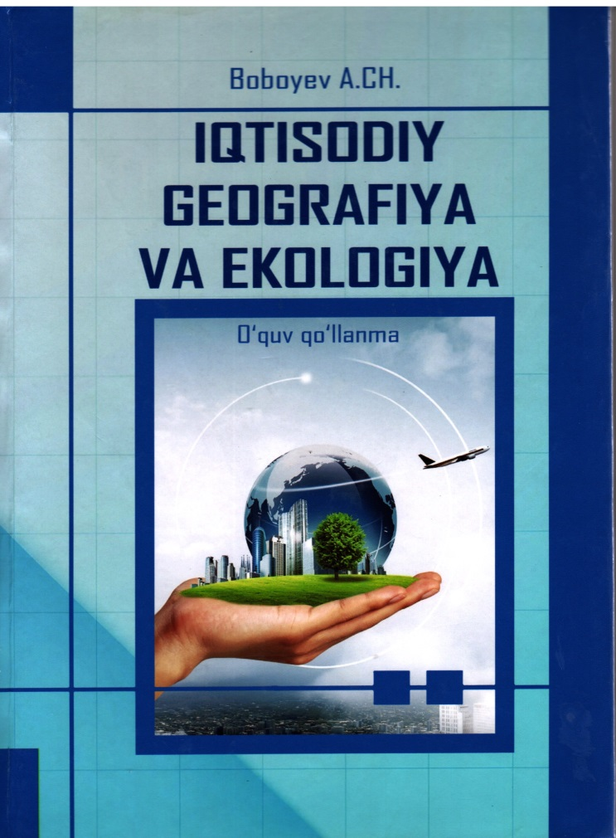 | Boboyev A.CH.  “IQTISODIY GEOGRAFIYA VA EKOLOGIYA”  O’quv qo’llanama  Ushbu o’quv qo’llanmada muallif 5232900- ishlab chiqarishni tashkil etish va boshqarish (tarmoqlar va sohalar) bakalavriat ta’lim yo’nalishida tahsil talabalar uchun “iqtisodiy geografiya va ekologiya” fanining predmeti, nazariy va amaliy yo’nalishlari, ishlab chiqarish kuchlari, siyosiy xarita, O’zbekiston Respublikasi tabiiy resurslari, aholisi, xo’jalik tarmoqlarining joylanishi, tashqi iqtisodiy aloqalarning rivojlanishi? Ekologik muammolar kabi masalalar atroflicha tahlil etilgan. Har bir mavzuga tegishli tayanch so’zlar, testlar, glosarrylar hamda tavsiya qilinadigan adabiyotlar ro’yxati keltirilgan.  O’quv qo’llanma oliy o’quv yurti professor-o’qituvchilari va talabalariga mo’ljallangan.  BUXORO-2021
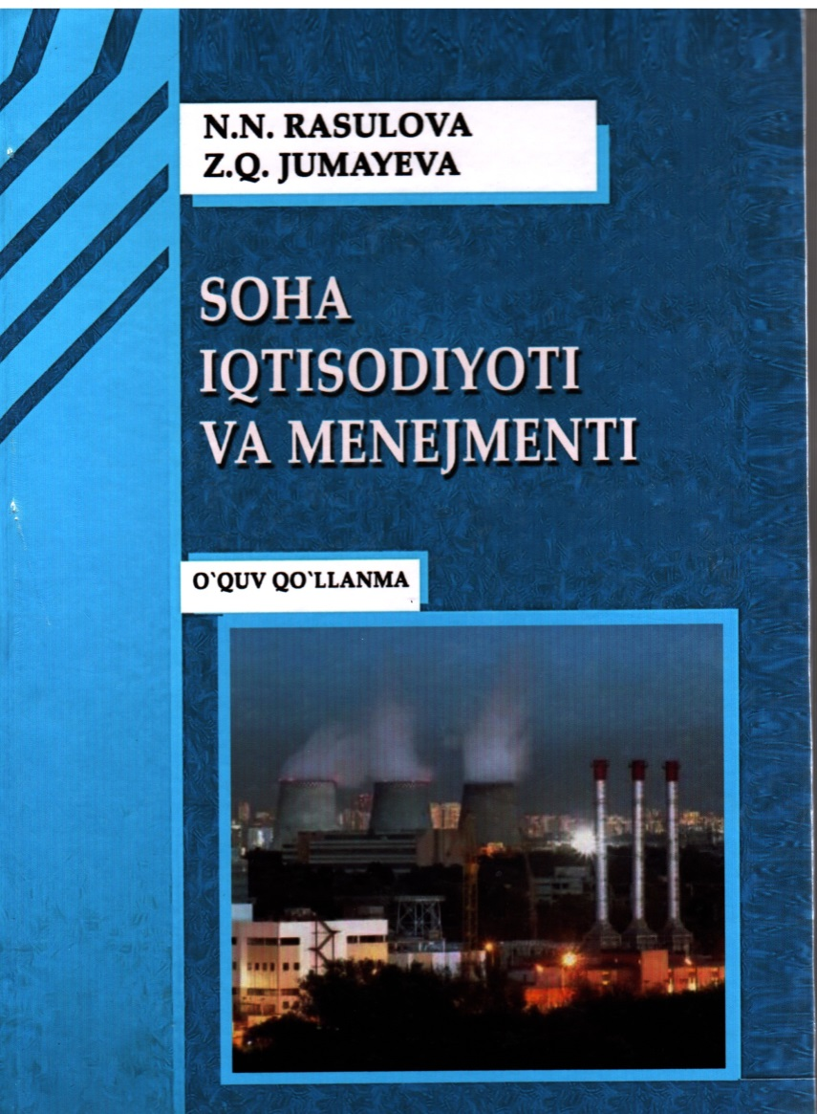 | Rasulova N.N.  Jumayeva Z.Q.  “SOHA IQTISODIYOTI VA MENEJMENTI”  O’quv qo’llanma  Ushbu o’quv qo’llanma “soha iqtisodiyoti va menejmenti” fanidan Davlat ta’lim standartlari talablariga asosan “Neft va gazkimyo sanoati texnologiyalari” yo’nalishida ta’lim olayotgan talabalar uchun mo’ljallangan. Qo’llanma neft va gaz sanoati iqtisodiyoti va menejmentining muhim masalalarini ochib beradi. O’quv qo’llanmada soha va rivojlanishning tavsifi, korxonalarning moddiy-texnik bazasi, ishlab chiqarish, moliyaviy,marketing, investitsion faoliyati bilan bog’liq masalalar yoritilgan.  BUXORO-2020
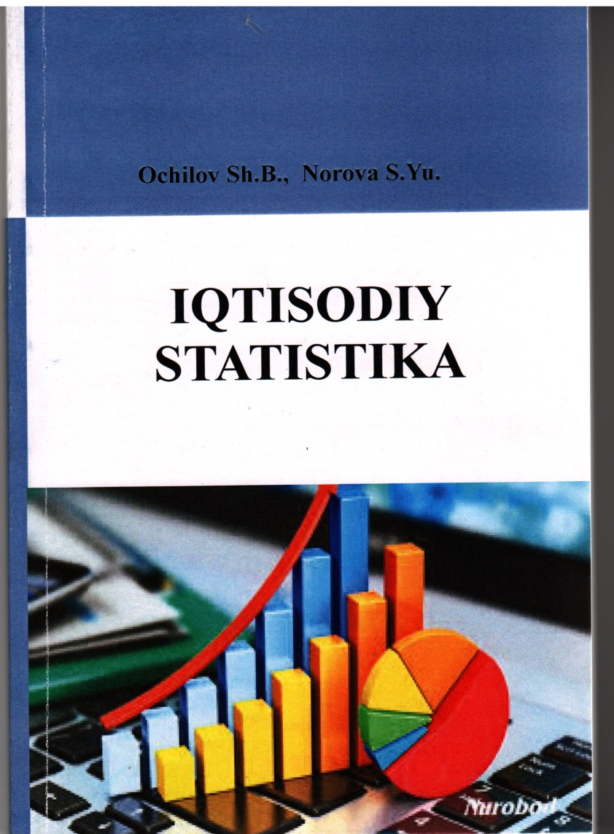 | Ochilov Sh.B.  Norova S.Yu.  “IQTISODIY STATISTIKA”  O’quv qo’llanma  Bu o’quv qo’llanmada aholi soni va tarkibi, uning tabiiy harakati hamda migratsiyasi; ishchi kuchining iqtisoddiy faolligi va bandligi bo’yicha klassifikatsiyalanishi: aholi bandligi va mehnatiga jalb qilinganligi ko’rsatkichlari; mehnat reserslari balansi; korxona xodimlarining soni va tarkibi; ishchi kuchi harakati” ish vaqti va ishchi vaqti fondidan foydalanish ko’rsatkichlari; mehnat unumdorligini aniqlash indekslar; asosiy fondlarni baholash usullari; yemirilishi va amrtizatsiyasi; asosiy fondlarning balanslari; ularning holati va takror ishlab chiqarish ko’rsatgichlari; ishlab chiqaradigan uskunalar va aylanma fondlar statistikasi; makroiqtisodiy samaradorlik va uning ko’rastgichlari tizimi; yalpi ichki mahsulot va uni hisoblash usullari; aholining turmush darajasi ko’rsatkichlari; aholi daromadlarining shakllanish tarkibi, shuningdek investitsiyalar va investitsion faoliyatning statistik ko’rsatkichlar keng yoritilgan.  O’quv qo’llanma texnikumlarining 5.32.12.01.- Statistika yo’nalishida ta’lim olayotgan talabalar uchun mo’ljallangan.  TOSHKENT-2021
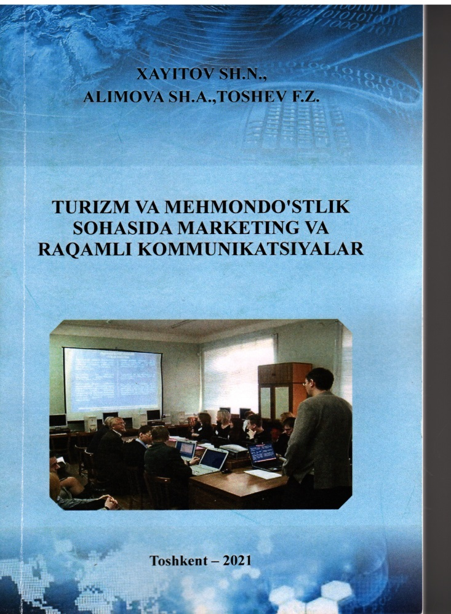 | Xayitov Sh.N.  Alimova Sh.A.  Toshev F.Z.  “TURIZM VA MEHMONDO’STLIK SOHASIDA MARKETING VA RAQAMLI KOMMUNIKATSIYALAR”  O’quv qo’llanma  Ushbu o’quv qo’llanam texnikumlarda Turizm yo’nalishida ta’lim oladigan talabalar uchun mo’ljallangan. O’quv qo’llanma ma’ruza rejasi, ma’ruza bayoni, takrorlash uchun savollar, tayanch iboralar va test savollari to’plamini o’z ichiga oladi. Iqtisodiyotni barqarorlashtirish sharotida “iqtisodiy tahlil va auditning asosiy tushunchalari, maqsadlari va vazifalari, iqtisodiy tahlil jarayonlarini boshqarishni metrologik asoslari, audit usullari va vazifalari yoritilgan.  TOSHKENT-2021
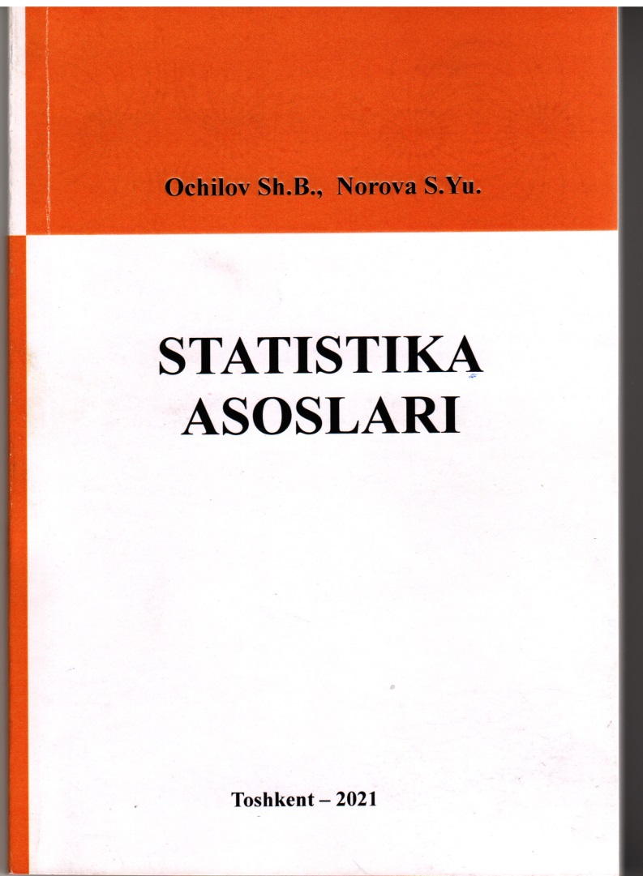 | Ochilov Sh.B.  Norova S.Yu.  “STATISTIKA ASOSLARI”  O’quv qo’llanma  Bu o’quv qo’llanmada statistikaning nazariy asoslari va uning fan sifatida rivojlanish tarixi, statistik kuzatish, jamlash, guruxlash, statistic ko’rsatgichlar va ularni taqqoslashda jadval va grafiklardan foydalanish tartibi, o’rtacha miqdorlar hamda variatsiya ko’rsatgichlari, statistik tahlilning, ineksli usuli, ommaviy-ijtimoiy hodisalar va jarayonlarni dinamikada o’rganish, ijtimoiy hodisalar va jarayonlarni dinamikada o’rganish , ijtimoiy hodisalar o’rtasidagi bog’lanishlar keng yoritilgan. Shu masalalar asosida statistika ishini talab darajasida bajarish, qonunchilik qoidalari asosida statistik tahlilni amalga oshirishga e’tibor qaratilgan.  O’quv qo’llanma texnikumlarning 5.32.12.01-Statistika mutaxassisligi bo’yicha ta’lim olayotgan talabalar uchun mo’ljallangan.  TOSHKENT-2021
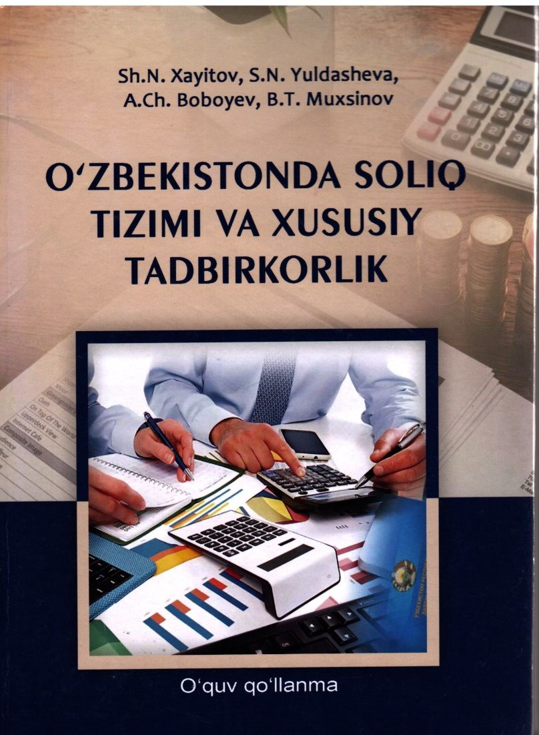 | Xayitov Sh.N.  Yuldasheva S.N.  Boboyev A.CH.  Muxsinov B.T.  “O’zbekistonda soliq tizimi va xususiy tadbirkorlik”  O’quv qo’llanma  Bu o’quv qo’llanma xususiy tadbirkorlik faoliyati, xususiy tadbirkorlikni rivojlantirishning o’ziga xos xususiyatlari, kichik biznes va xususiy tadbirkorlikning tashkiliy-huquqiy asoslari, kichik biznes va xususiy tadbirkorlikning tashkiliy-huquqiy asoslari, kichik biznes va xususiy tadbirkorlikning bank, soliq va audit bilan bo’ladigan aloqalari, soliq to’lovchilardan undirilgan soliqlar va soliqsiz to’lovlarning zarurligi, ularni hisoblash va byudjetga jalb qilish bilan bog’liq moliyaviy munosabatlarning mohiyati, shuning bilan birgalikda soliq organlari tomonidan ishlab chiqarilgan me’yoriy hujjatlar asosida O’zbekistonda amal qilayotgan soliqlar va soliqsiz to’lovlar bo’yicha nazariy hamda amaliy tamoyillar keng yoritilgan.  BUXORO-2021
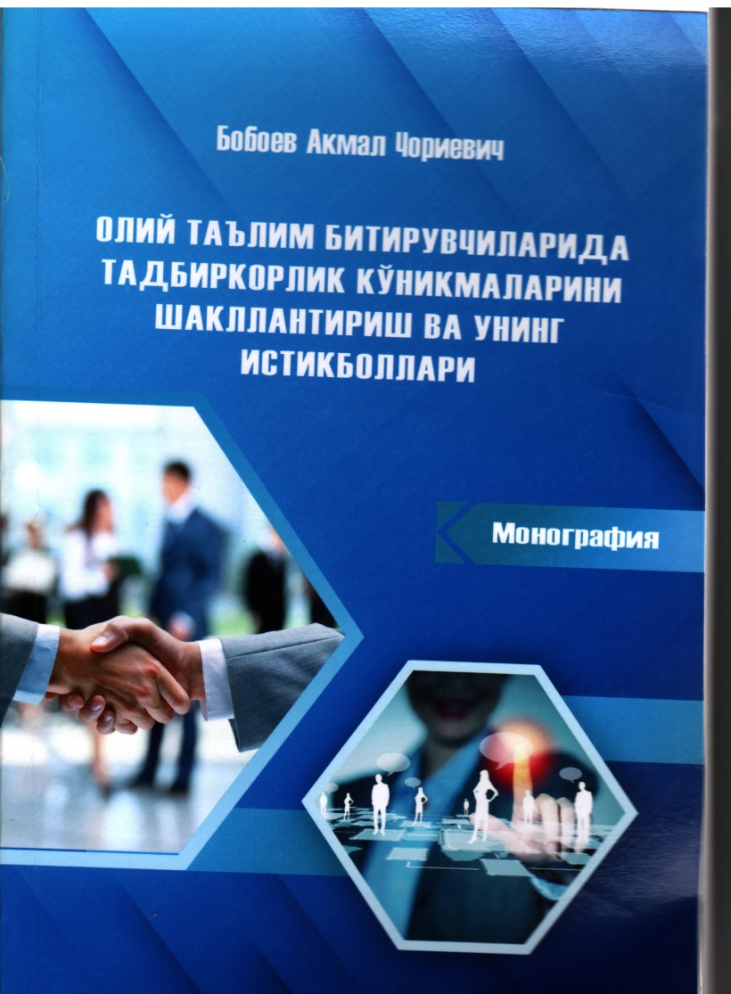 | Boboyev A.CH.  “OLIY TA’LIM BITIRUVCHILARIDA TADBIRKORLIK KO’NIKMALARINI SHAKLLANTIRISH VA UNING ISTIQBOLLARI”  Monografiya  Mazkur monografiya oliy ta’lim bitiruvchiloarida tadbirkorlik ko’nikmalarini shakllantirishning ilmiy –nazariy asoslari, oliy ta’lim bitiruvchilarida tadbirkorlik ko’nikmalarini shakllantirish metodikasi, oliy ta’lim bitiruvchilarining innovatsion faoliyatini rivojlantirish orqali tadbirkorlik ko’nikmalarini shakllantirish samaradorligini oshirish bo’yicha takliflar keltirilogan.  Tadqiqot natijalaridan barcha yo’nalishdagi tahsil olayotgan talabalar tadbirkorlik ko’nikmalarini shakllantirish jarayonlarida foydalanish mumkin.  BUXORO-2022
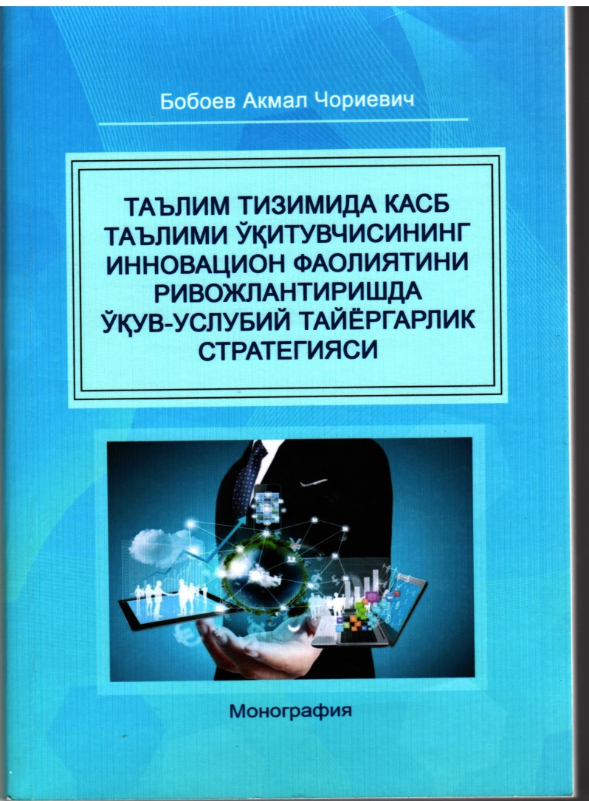 | Boboyev A.CH.  “TA’LIM TIZIMIDA KASB TA’LIMI O’QITUVCHISINING INNOVATSION FAOLIYATINI RIVOJLANTIRISHDA O’QUV USLUBIY TAYYORGARLIK STRATEGIYASI”  Monografiya  Mazkur monografiyada ta’lim tizimida kasb ta’limi o’qituvchisining innovatsion faoliyatini rivojlantirishning ilmiy-pedagogik asoslari, kasb ta’limi o’qituvchisining innovatsion faoliyatini rivojlantirish metodikasi, hamda o’quv jarayonini samarali boshqarishda masofaviy platformasida o’quv resurslarini yaratishning samaradorligini oshirish bo’ycha takliflar keltirilgan.  BUXORO-2021
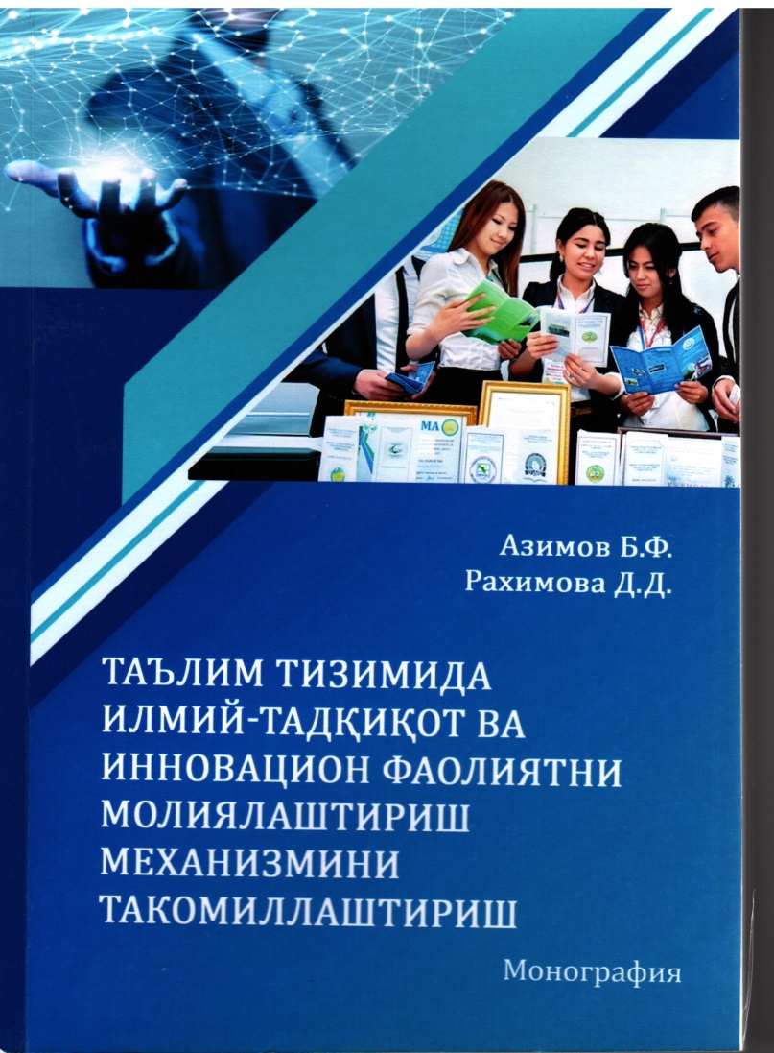 | Azimov B.F.  Raximova D.D.  “TA’LIM TIZIMIDA ILMIY TADQIQOT VA INNOVATSION FAOLIYATINI MOLIYALASHTIRISH MEXANIZMINI TAKOMILLASHTIRISH”  Monografiya  Mazkur monografiyada oliy ta’lim tizimida ilmiy-tadqiqot va innovatsiyalarning moliyaviy mexanizmini modernizatsiya qilishning muammolari va istiqbollari tadqiqi shuningdek rivojloantirish yo’llari aks etgan.  BUXORO-2022
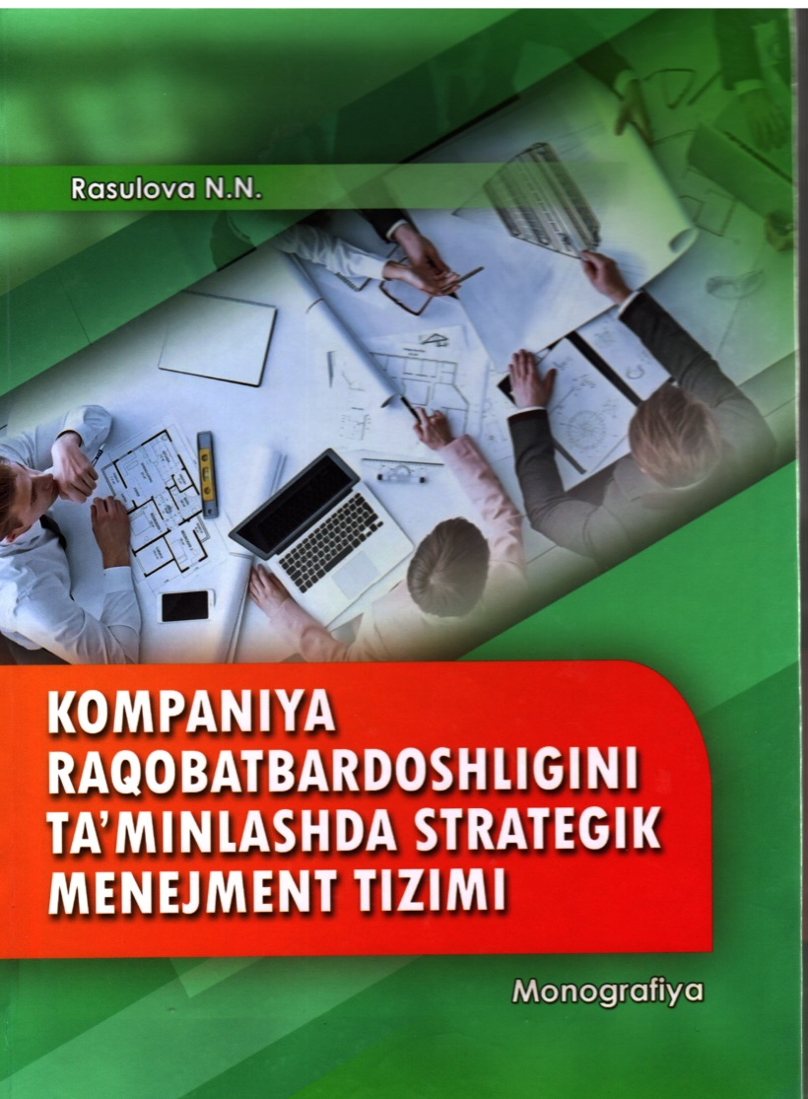 | Rasulova N.N.  “KOMPANIYA RAQOBATBARDOSHLIGINI TA’MINLASHDA STRATEGIK MENEJMENT TIZIMI”  Monografiya  Mazkur monografiyada kompaniyaning raqobatbardoshligini ta’minlashda strategik menejment tizimining o’rni va tahlil asosida milliy kompaniyalarda uni qo’llash imkoniyatlari o’rganilgan.  Monografiya iqtisodiyot oliy o’quv yurtlari professor-o’qituvchilari, tadqiqotchilar, talabalar hamda mustaqil o’rganish niyatida bo’lgan kitobxonlar uchun mo’ljallangan.  BUXORO-2022
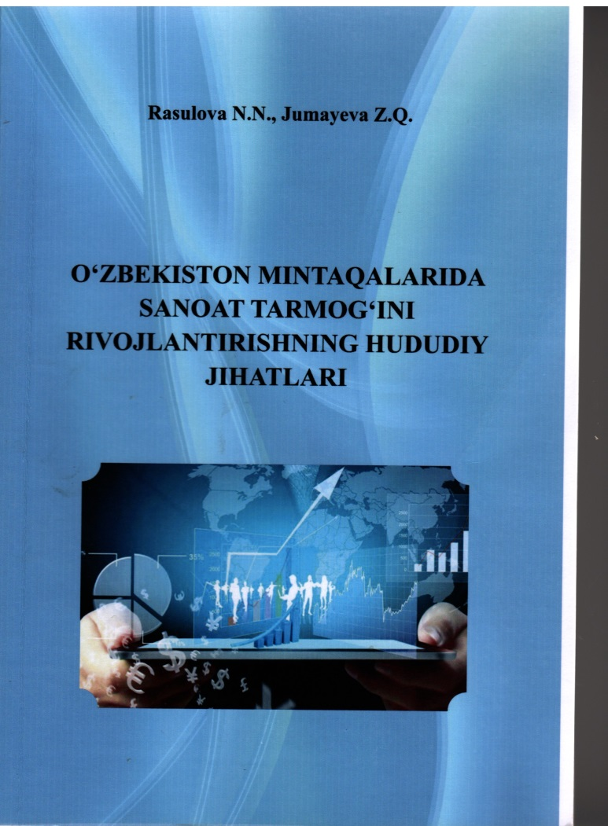 | Rasulova N.N.  Jumayeva Z.Q.  “O’ZBEKISTON MINTAQALARIDA SANOAT TARMOG’INI RIVOJLANTIRISHNING HUDUDIY JIHATLARI”  Monografiya  Mazkur monografiyada sanoatning iqtisodiyotdagi o’rni va sanoat korxonalarining nazariy asoslari, O’zbekistonda soha rivojining bugungi ahvoli yoritilgan, sohaning yaqin kelajakdagi rivojlanishi umumlashtirish asosida bashoratlangan. Monografiya iqtisodiyot oliy o’quv yurtlari professor-o’qituvchilari, tadqiqotchilar, talabalar hamda mustaqil o’rganish niyatida bo’lgan kitobxonlar uchun mo’ljallangan.  TOSHKENT-2020
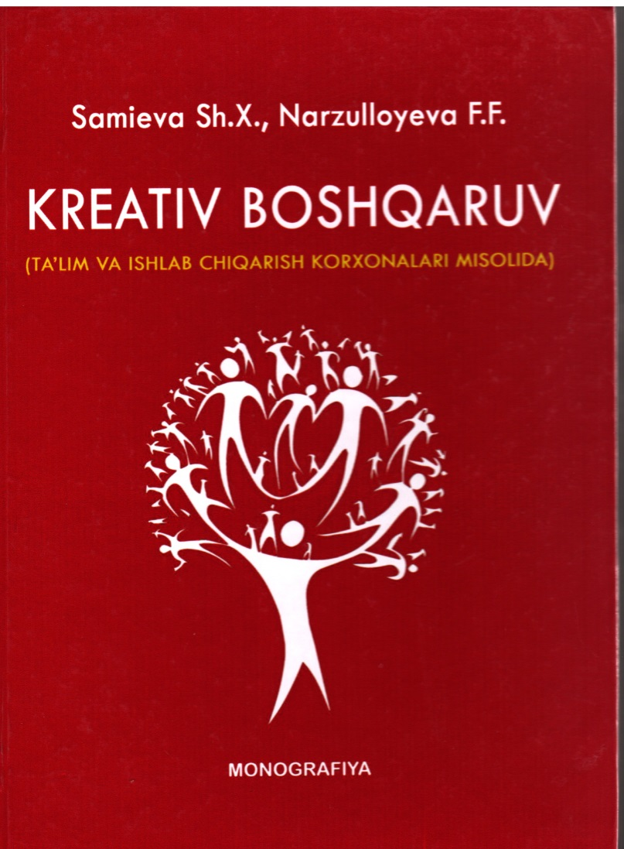 | Samiyeva Sh.X.  Narzullayeva F.F.  “KREATIV BOSHQARUV”  MONOGRAFIYA  Monografiya magistraturada tahsil olayotgan talabalar, shuningdek kreativ boshqaruv muammolariga qiziquvchi olijmlar va rahbarlar uchun tayyorlangan bo’lib, unda ta’lim va ishlab chiqarish korxonalarida kreativ boshqarish mexanizmini shakllantirishning nazariy va amaliy masalalari: strategikboshqaruv jarayoni, texnologik noaniqlik sharoitida strategik qarorlarni qabul qilish, rivojlanish strategiyasini ishlab chiqish va kreativ boshqarishga asoslangan raqobat kurashlari ko’rib chiqiladi. Boshqaruv guruhining strategik integratsiyasi va guruh ishini tashkil etish muammolari aniqlandi. Psixologik moslik va jamoaviy aqlni shakllantirish masalalari, ijodkorlik va kreativlik xususiyatlarini shakllantirish maqsadida kreativ boshqarish uchun sharoit yaratishga doir savollar ko’rib chiqiladi.  BUXORO-2021
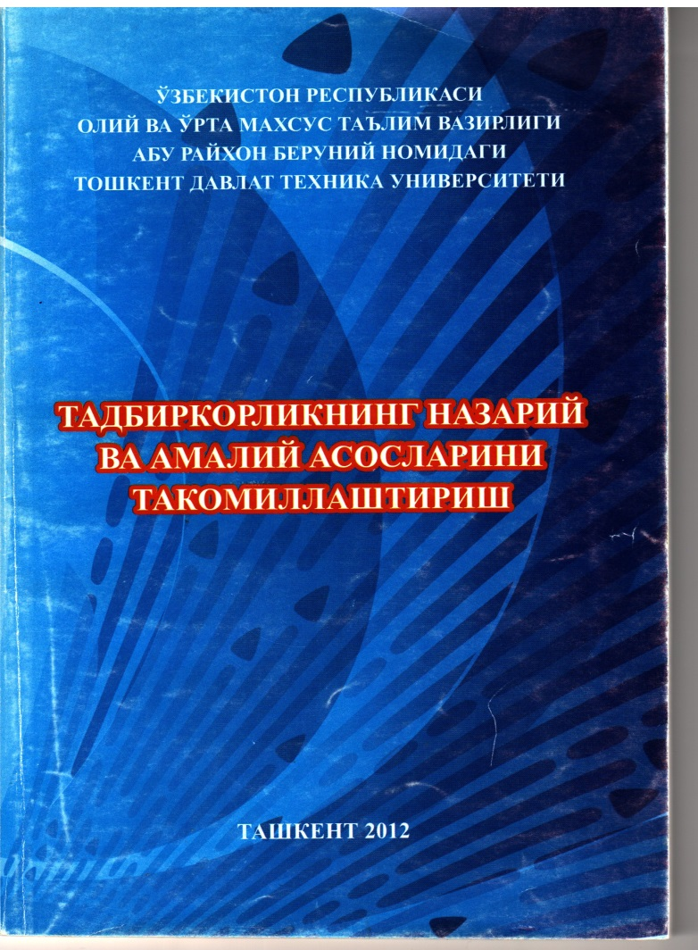 | Qodirov A.  Boboyev A.Ch.  To’rabekova G.  Kariyeva L.  “TADBIRKORLIKNING NAZARIY VA AMALIY ASOSLARINI TAKOMILLASHTIRISH”  Monografiya  Ushbu monografiyada tadbirkorlik faoliyatini rivojlantirishning nazariy va amaliy masalalari yoritilgan.  Monografiyada tadbirkorlik faoliyatini nazariy rivojlanishi, uning bozor iqtisodiyotida tutgan o’rni, samaradorligini aniqlash omillarini shakllanishi, tadbirkorlikni tashkiliy huquqiy va iqtisodiy shart sharoitlarni o’rganilgan va unu rivojlantirish bo’yicha mavjud zaxiralardan foydalanishning asosiy yo’nalishlari aniqlangan.  TOSHKENT-2012
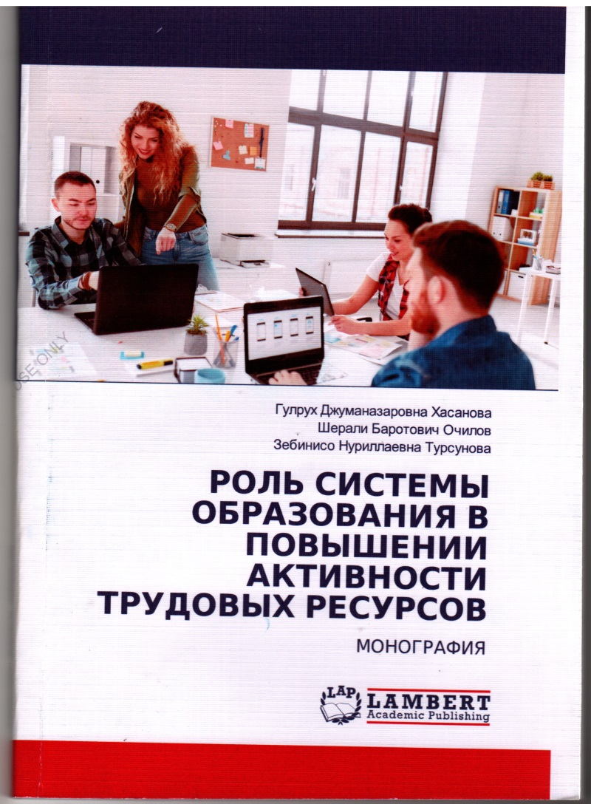 | Хасанова Г.Дж.  Очилов Ш.Б.  Турсунова З.Н.  “РОЛЬ СИСТЕМЫ ОБРАЗОВАНИЯ В ПОВЫШЕНИИ АКТИВНОСТИ ТРУДОВЫХ РЕСУРСОВ»  Монография  В монографии излежно представление о роли системы образования в повышении активности трудовых русурсов. Вместе с этим разработаны тенденции развития системы образования в повышении активности трудовых ресурсов. На основе национальной программы подготовки кадров в Узбекистане с каждым годом повышаются темпы подготовки высококвалифицированных специалистов. Переход к качественному этапу выполнения задач, включенных в программу, предже всего, предъявляет такие требования к знаниям и умениям студентов, обучающихся в системе высшего образования, что они должны быть самоотвреженными, профессионалъными профессиями, которые служат развитию процветанию страны и благосостоянию народа, независимо от того, в какой сфере производства они работают.  LAP LAMBERT Academic Publishing Ru  2022

